台北市博愛國小九十六學年度上學期班級經營計畫
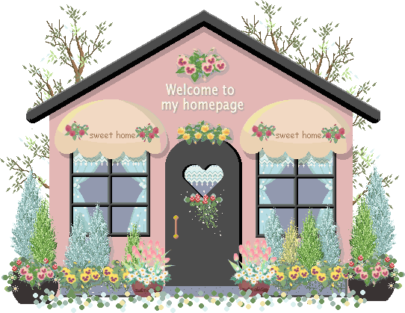
分享 Lifetime
肯定自己 珍惜自己
尊重他人 包容他人
一年四班
導師：彭蘭晴
我的教育理念 | 我的經營願景
- 每個孩子都是寶：不以智育成績衡量學生的價值  - 己所不欲勿施於人：放下身段，以同理心對待孩子，以真誠態度及理性溝通來面對學生  - 要「管」也要「教」：三分「管」，七分「教」，不要做個直升機老師，盤旋四周嘮叨不已。  - 愛孩子而非溺愛：給孩子合理的空間自我成長，而不是放縱孩子。 | - 快樂上學真有趣：能在快樂中學習、成長，是我最大的心願。  - 激發孩子的潛質：每個孩子都是一塊寶，天生我才必有用。  - 建立孩子責任感：培養負責的態度，不推諉。  - 獨立思考不依賴：訓練孩子獨立判斷思考事物，不全依賴大人。  - 體貼及關懷他人：學習如何與人分享，同理心對待他人。
具體措施
- 座位每二~三週更換一次，有特殊情形再做調整。
- 幹部（班長、副班長、組長…）以輪流方式擔任，使人人有機會為大家服務。
- 孩子當日在學校表現良好，將會在聯絡簿上蓋藍章；若表現不佳且被登記三個以上，則在聯絡簿上蓋紅色改進章。
- 每週二上全天課（下午四點放學），中午在學校用餐，將指導孩子用餐禮儀及含氟漱口水活動（請自備潔牙用具及餐具）。
- 希望孩子的每項個人用具及學用品都貼上姓名貼紙。
- 每天上學都要戴帽子，並寫上姓名。
- 學校的統一服裝乃運動服，上健體課當天務必穿著。
- 要求孩子準時上學（每日八點前到校），值日生須於7：40前到校，以確實完成份內工作。
- 聯絡單上的學習小天地，包括按時做功課、早睡早起（請於十點前就寢）、做家事、看書、日行一善等，敬請配合指導。
教學重點
- 要求孩子每日睡前確實整理書包帶齊課本、習作、學用品，不要帶回家的物品，可置於教室工作櫃以減輕書包重量。
- 低年級的孩子成績不太穩定，所以各項考試均無排名，家長應重視孩子是否學會了。
- 學期初將學習注音符號，請配合指導多唸、多看，多增加認識的字彙。
- 為訓練孩子們的膽量及口語表達能力並培養自然穩健的台風，會多給予機會上台表演或發表。
- 將孩子各類學習單彙集而成「學習檔案」，為學習留下完整的紀錄。
- 確實要求孩子用心完成課業，並追蹤孩子是否確實訂正。
- 依孩子作業表現給予「可愛章」，做得愈好，蓋得愈多。
- 孩子們在學校的行為表現及作業完成情形，將以「用心卡」記錄，每週帶回並請家長簽名。
- 本學期各領域課程不作全學年統一定期紙筆評量。
家長配合事項
- 各項作業請家長務必一項一項簽名：檢查完一項作業就在該項作業分數旁邊簽名，所有功課都完成，才在聯絡簿上簽名和打勾。
- 請每天幫孩子準備開水及輕便式雨衣。
- 早上送孩子上學，請送至校門口讓孩子自己進入教室；放學由父母接送者，仍讓他排著路隊至家長接送區（興雅國中與博愛國小交接處），勿從隊伍中直接接走。
親師聯絡管道

手機：0922070976
家裡：25041536
e-mail：maria7@baps.tp.edu.tw
請假：2345-0616轉130（儘量在8:30以前）

